4-б
Англійська мова
4а, 4б класи
1) Вставити пропущені слова в речення:
warm, blue, clouds, September
a) It was..... in September.
b) The sky was.... .
c) There were white ... in the sky.
d) I went to school in ... .

2) Написати про свою улюблену пору року, спираючись на подані речення:
My favourite season is ... .
I like ... because there is / are .... .
I don't like ... because it is usually .... in .... .
3) Вставити пропущені букви в словах:
It is w_ t. It is fog_ y. It is m_ dd_.
It is fr_ sty.
a le_f, le_ves, Lond_n, R_m_, Par_s, K_iv.
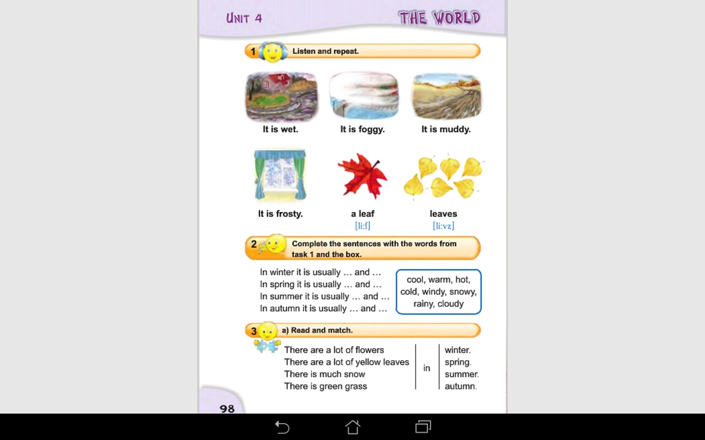

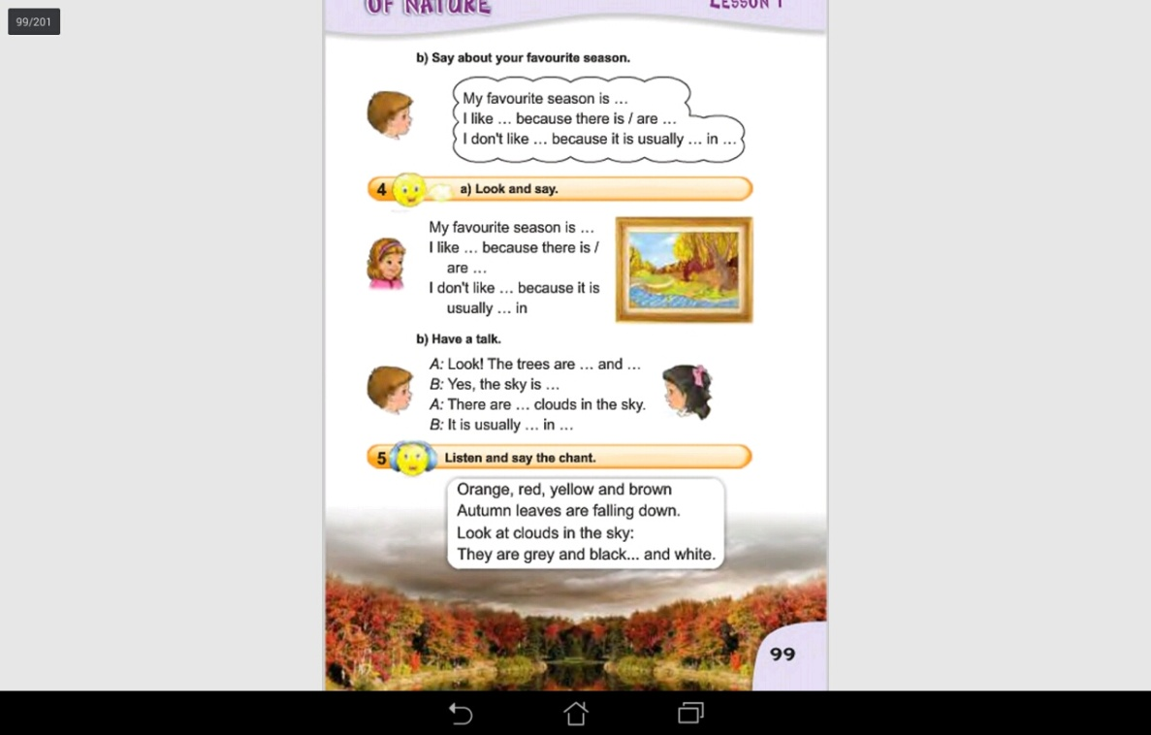

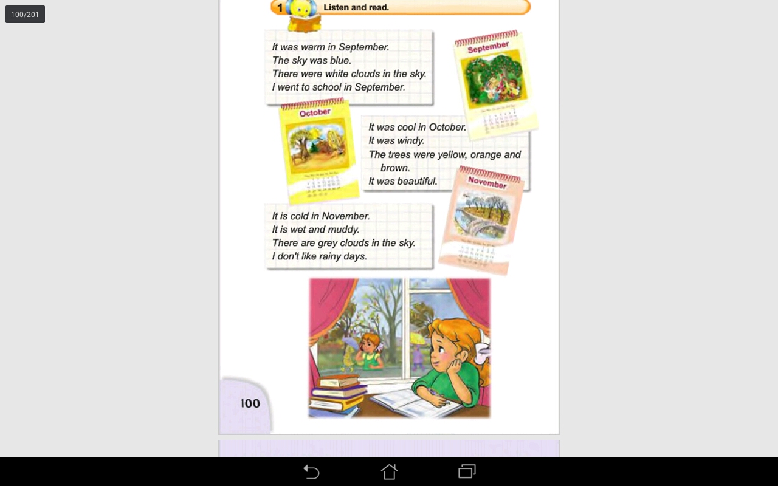

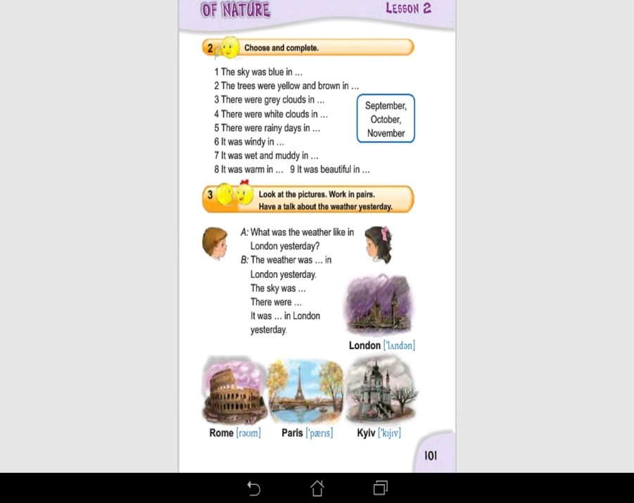

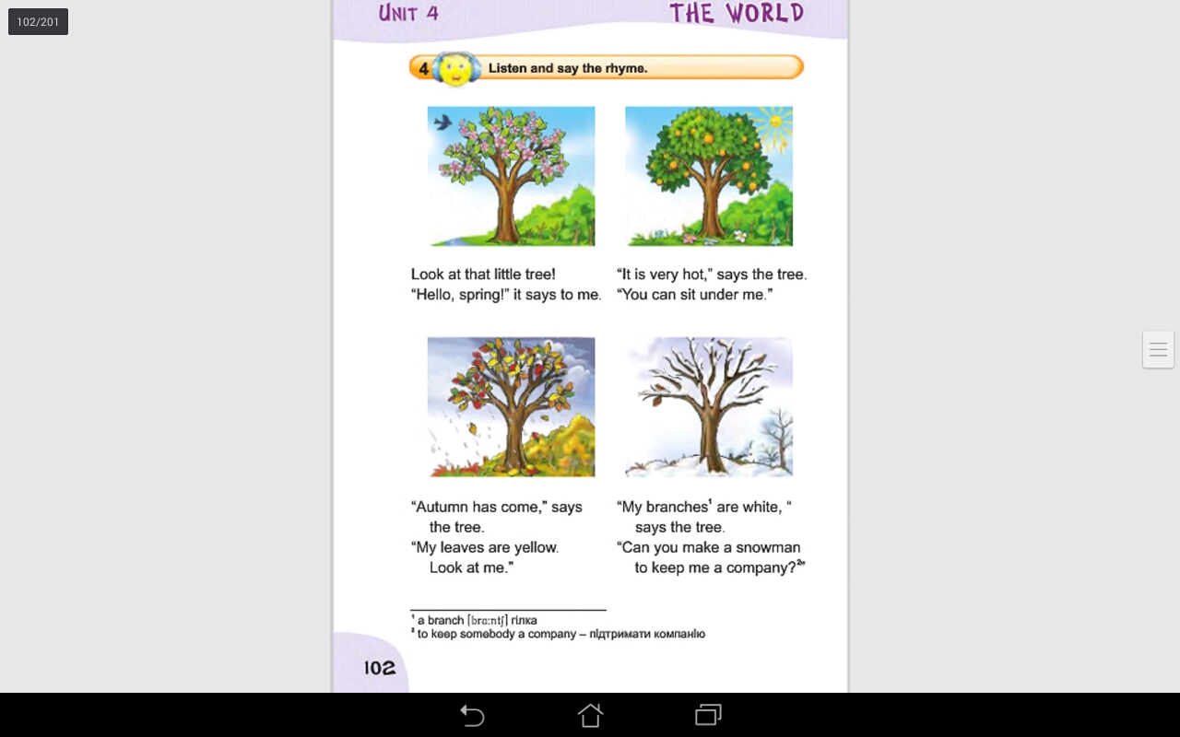

в. 1 с. 98 - прочитати та перекласти словосполучення та речення;
в.2.с.98 - вставити з рамки пропущені слова ( письмово)
в.3. с.98 - прочитати та з'єднати ( усно)
в.4 (а,б) с. 99 - виконати усно
в.1.с. 100 - читати і перекладати
в.2. с.101 - закінчити речення ( письмово )
в. 4.с 102 - читати і перекладати

